1. **Найти частное решение дифференциального уравнения, удовлетворяющее данному**

**начальному условию.**

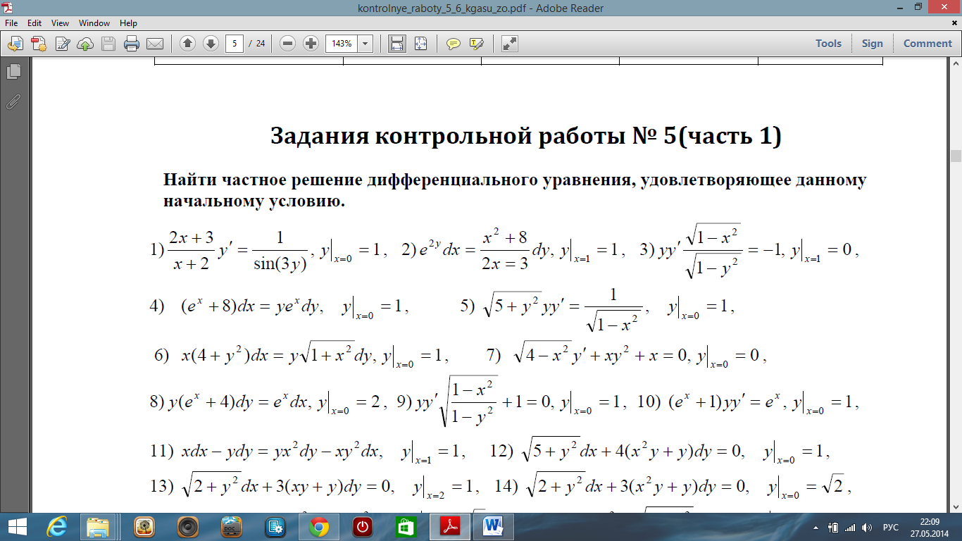

1. **Найти общее решение дифференциального уравнения.**

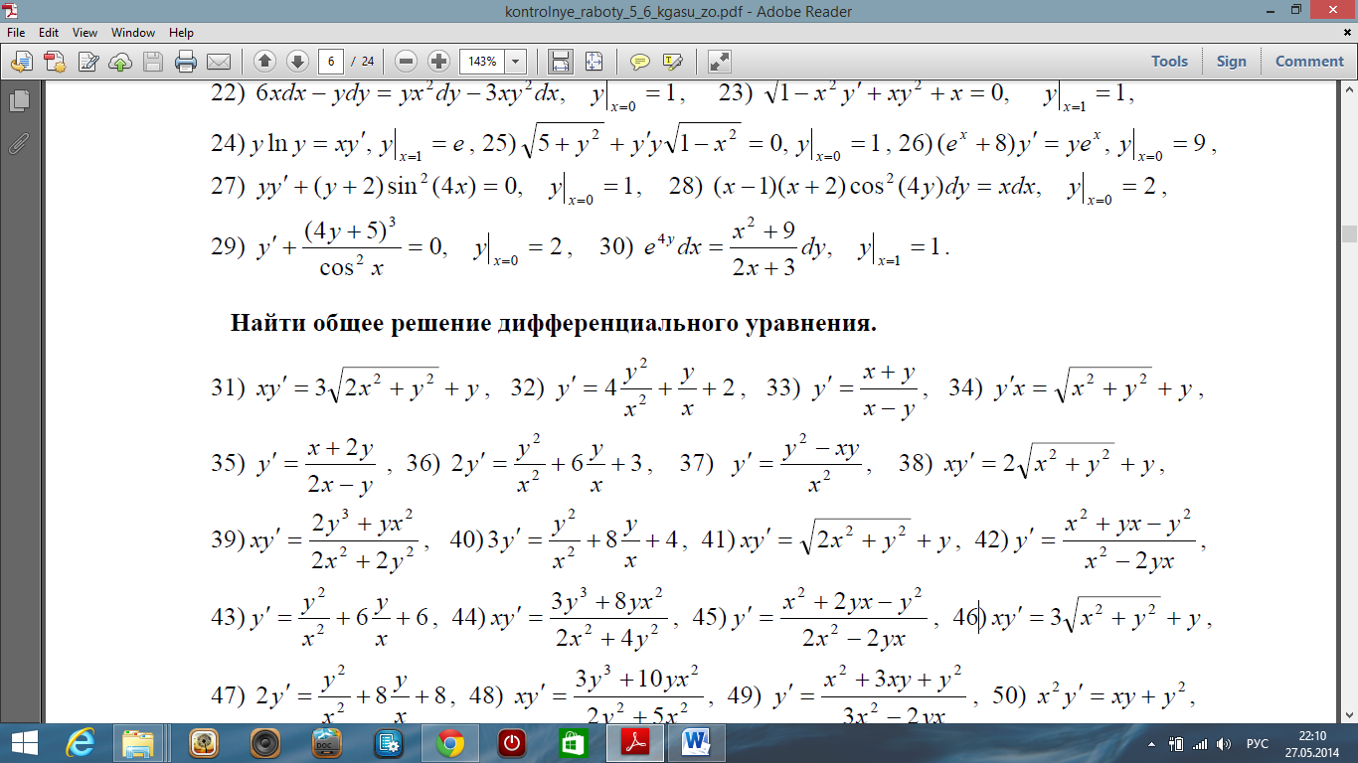

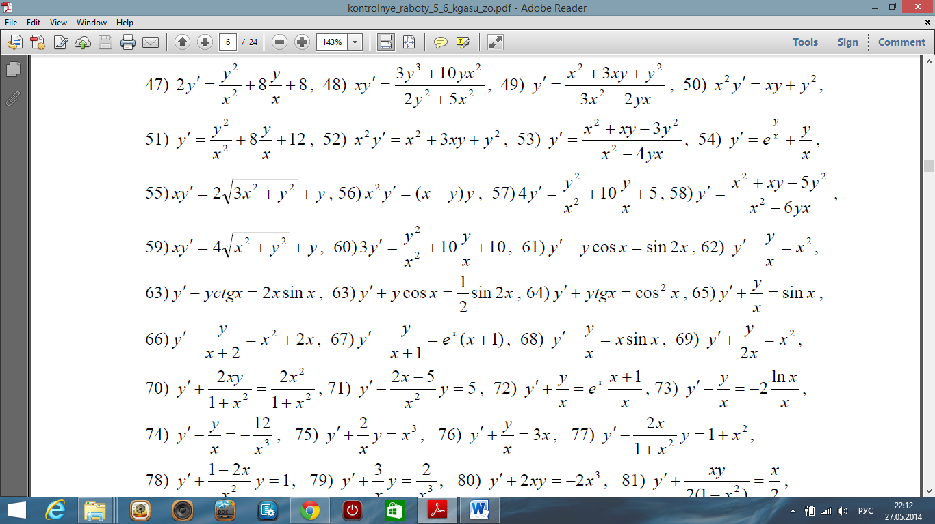

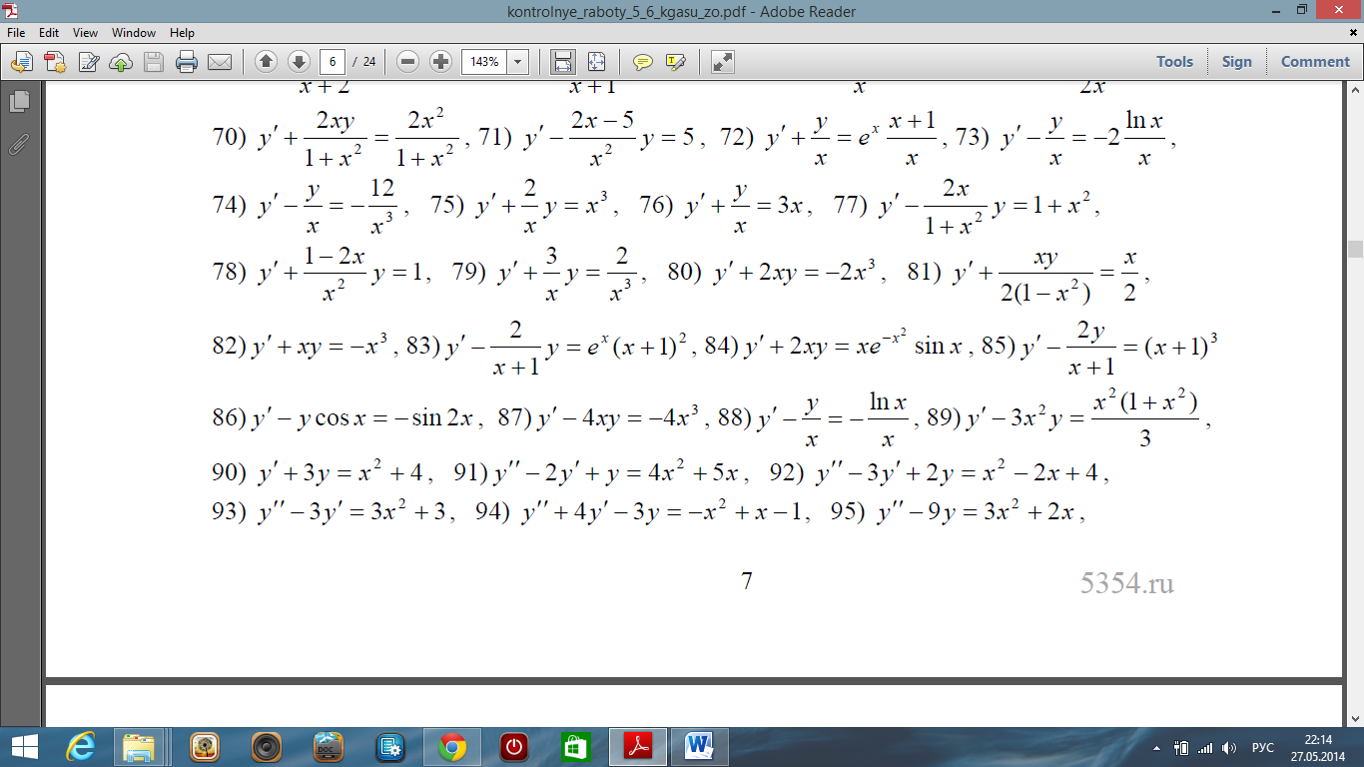

1. **Исследовать на сходимость числовые ряды.**

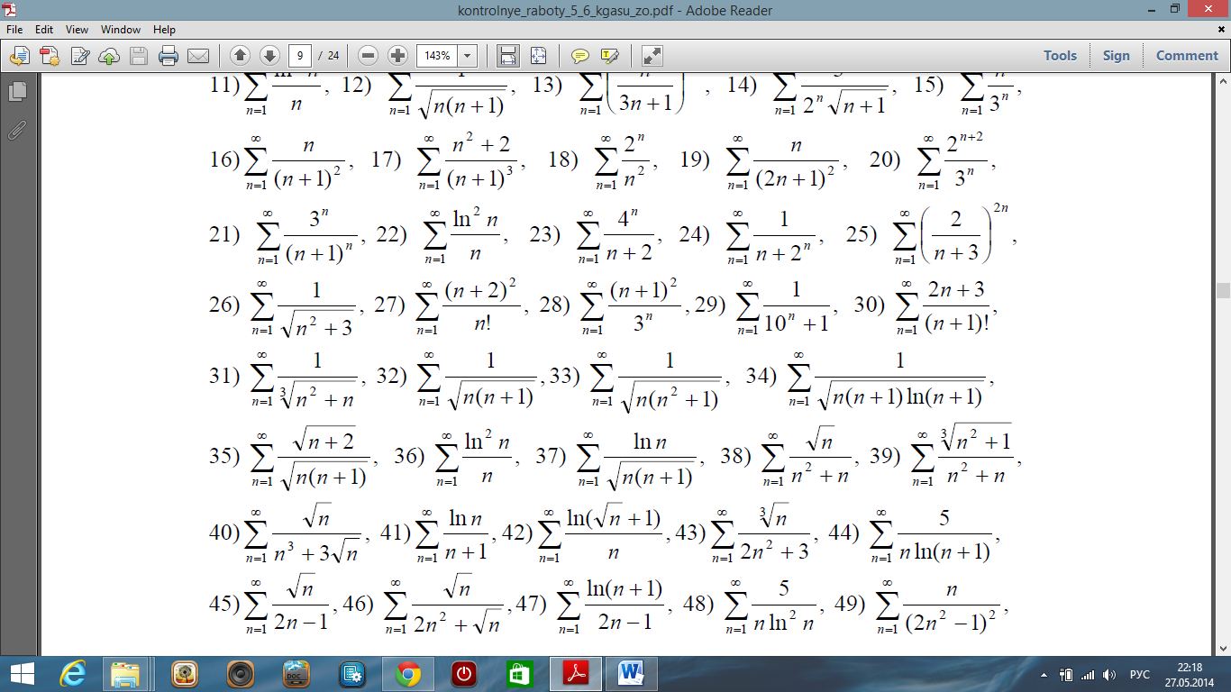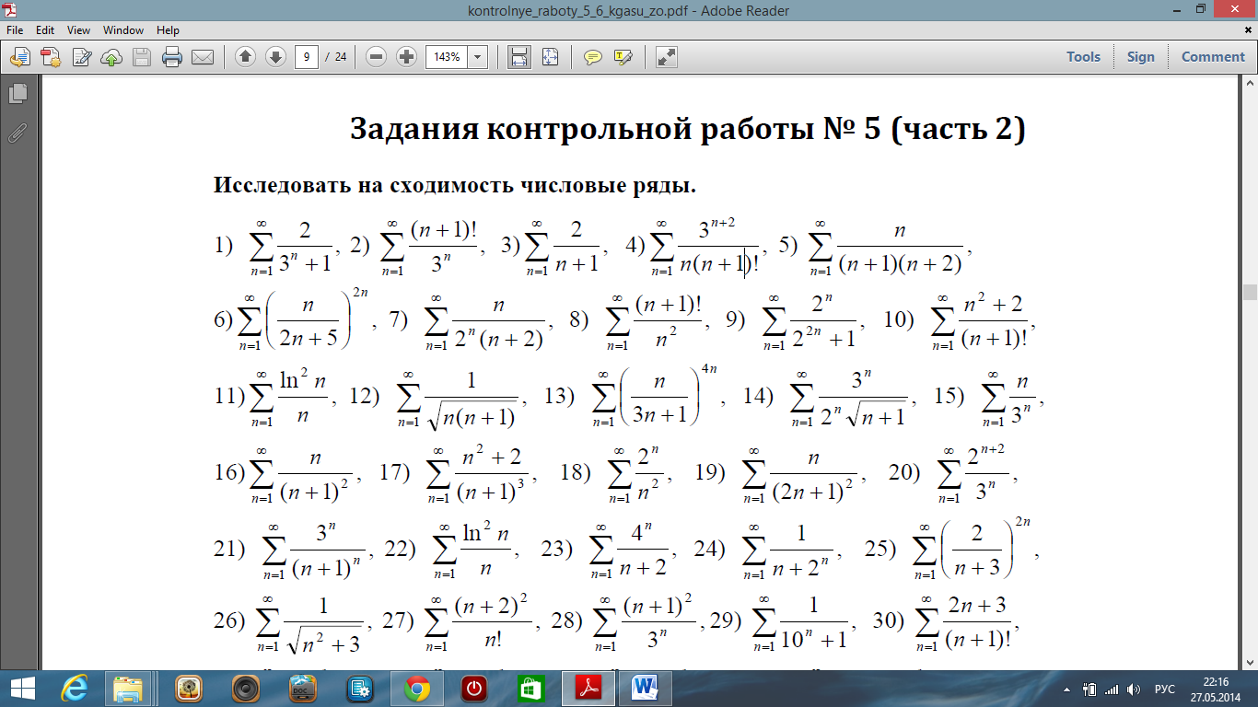

1. **Найти область сходимости степенных рядов.**

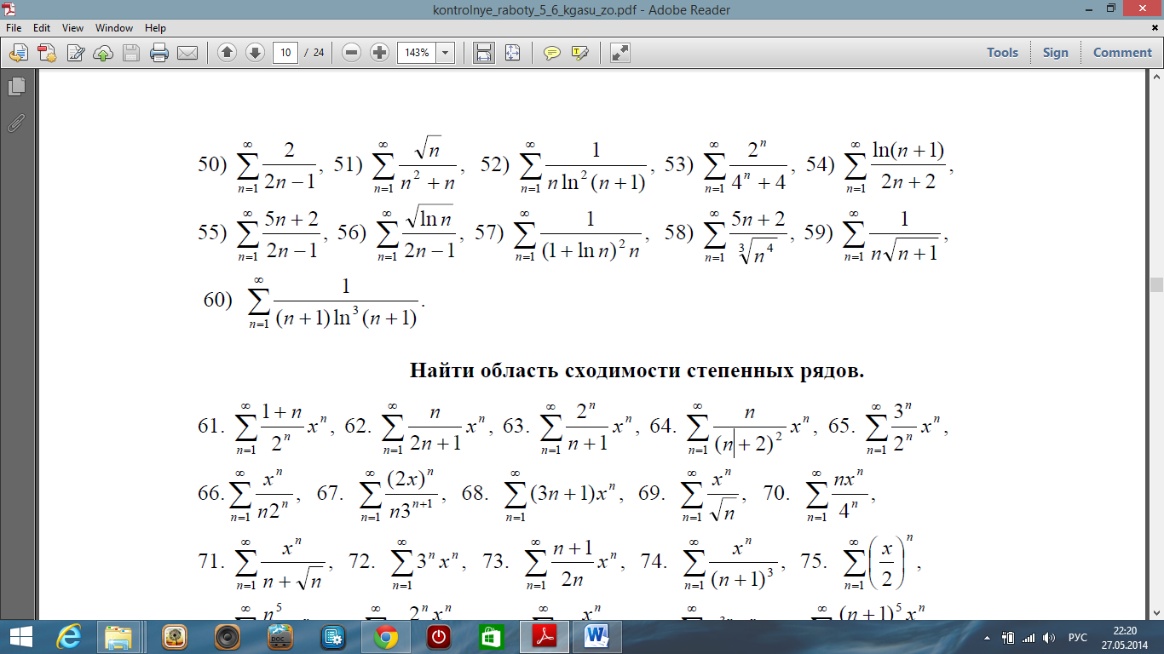

1. 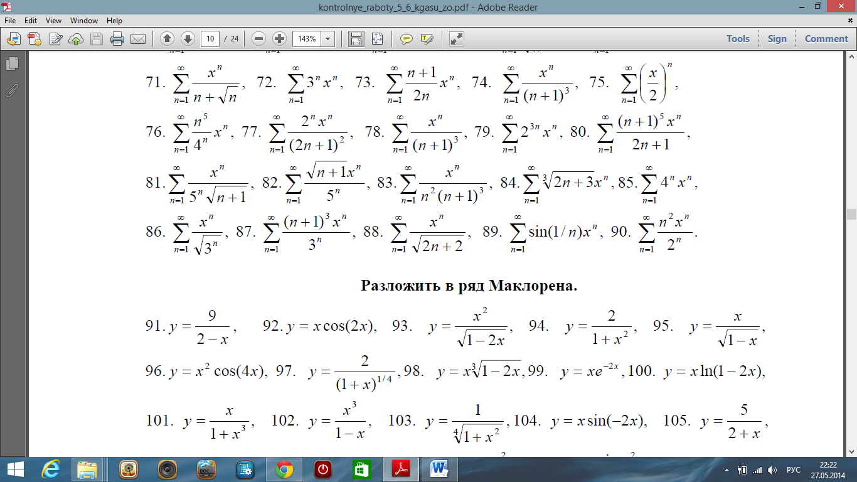**Разложить в ряд Маклорена.**

1. **Приближенно вычислить интеграл, разлагая подынтегральную функцию в степенной ряд и беря три первых ненулевых члена ряда. Оценить погрешность.**

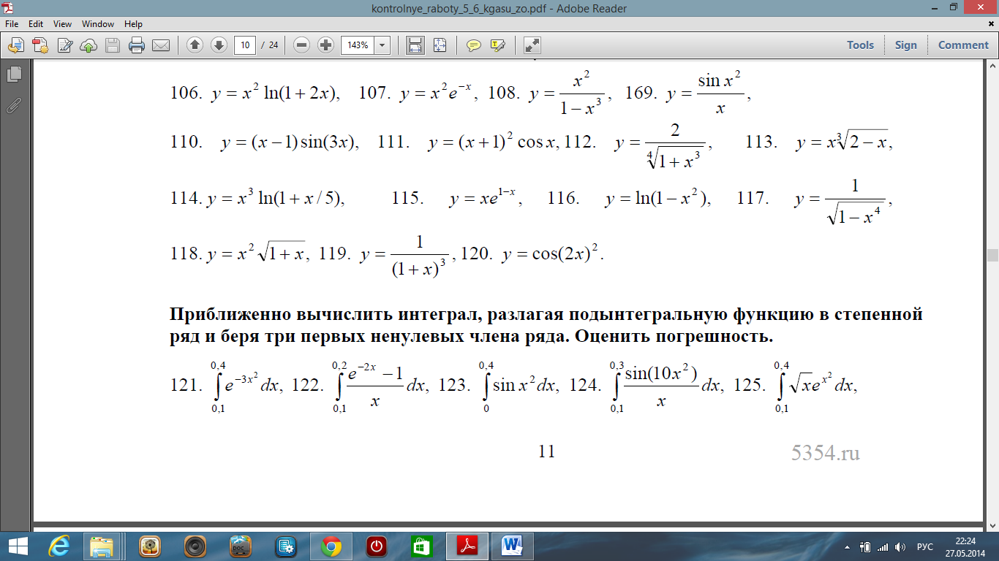

**Теория вероятностей**

1. Из полного набора костей домино наугад извлечена кость. Найти вероятность того, что вторую извлеченную кость можно приставить к первой.
2. Брошены 3 игральные кости. Найти вероятность того, что на всех выпавших гранях появится разное число очков.
3. Имеется 5 урн: в двух по 2 белых и 1 чёрному шару, в одной – 10 чёрных и в двух по 3 белых и 1 чёрному шару. Найти вероятность того, что вынутый наудачу из взятой урны шар окажется белым.
4. Телефонный номер состоит из 5 цифр. Какова вероятность того, что все эти цифры различны?
5. Найти дисперсию дискретной величины X - числа появлений события A в двух независимых испытаниях, если вероятность появления события в этих испытаниях одинакова и известно, что M(X3) = 3,36.
6. Случайная величина X задана функцией распределения F(x) . Найти плотность распределения вероятностей, математическое ожидание и дисперсию случайной величины.

